FOSSIL RIDGE HIGH SCHOOL NHA HỌC CHÁNH ĐỘC LẬP KELLER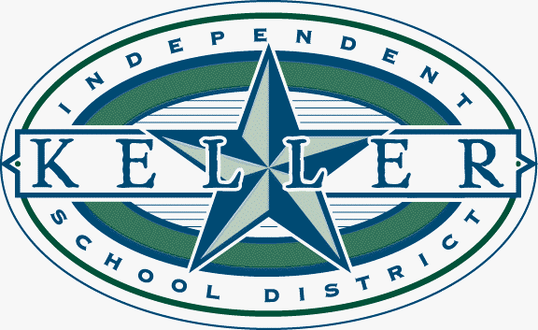
10310 Old Denton Road, Keller, TX 76244
Số Điện Thoại: 817-744-6960

Ngày 26 tháng 8 năm 2022
Kính thưa Phụ Huynh/Giám Hộ:

Vào ngày thứ Tư, mùng 12 tháng 10, năm 2022, nhà trường sẽ tổ chức cuộc thi Tiền SAT/ Đủ Điều Kiện Học Bổng Quốc Gia (Preliminary SAT/National Merit Scholarship Qualifying (PSAT/NMSQT)). PSAT là một bài thi tiêu chuẩn với mục đích cho học sinh kinh nghiệm thực tập trước khi thi SAT®. PSAT/NMSQT sẽ có ba phần: Đọc, Toán,Viết & Ngôn Ngữ. Các học sinh thường lấy bài thi này để: thử khả năng của mình so với trình độ cần thiết ở đại học, sẵn sàng cho bài thi SAT, và thi đua xin học bổng Toàn Quốc (National Scholarships) năm học cơ sở (junior year)), và nhận được những thông tin từ các trường đại học.

KISD sẽ tiếp tục trả tiền cho các học sinh lớp mười và lớp mười một tham gia kỳ thi đánh giá này. Phụ huynh của sinh viên năm nhất có thể chọn để con mình tham gia vào việc quản lý Bài kiểm tra đủ điều kiện SAT / National Merit Scholarship (PSAT) sơ bộ với mức phí là $ 18.Để ghi danh cho các em quý vị chỉ cần đóng tiền trên mạng bằng thẻ tín dụng, hay tiền mặt và chi phiếu trong văn phòng cố vấn.

Chi tiết để trả bằng Ngân Phiếu hay Tiền Mặt
Viết ngân phiếu trả cho Fossil Ridge High School
Trả tiền mặt cho văn phòng cố vấn.
Học sinh sẽ nhận được biên lai để chứng nhận đã ghi danh
Lệ phí để thi là $18
Học sinh sẽ nhận được tài liệu ôn bài thi
Chi tiết cho trả bằng Thẻ Tín Dụng
Nơi trả trên mạng: https://intouch.kellerisd.net
Tên người dùng = số thẻ học sinh (6 con số)
Mật mã = Họ của học sinh
Tiền phục vụ tiện lợi: $3.00 cộng thêm vào $18
Học sinh sẽ lấy tài liệu ôn bài thi tại văn phòng

Xin nhớ rằng tất cả lệ phí phải được trả trước ngày 12 tháng 9 lúc 4:00 giờ chiều để có thể tham dự cuộc thi PSAT. Những câu hỏi và thực tập có thể tìm thấy được ở phần liên kết sau đây. Nó sẽ cho các em làm quen với hình thức mới của bài thi http://www.collegeboard.com/student/testing/psat/about/bulletin.html

